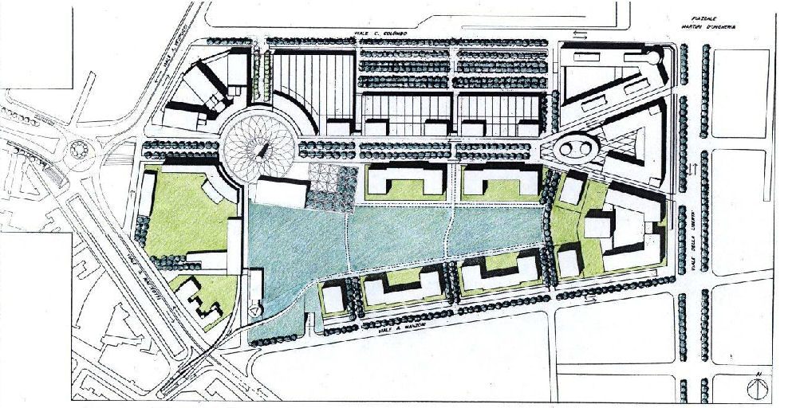

Al Comune di Forlì
Piazza Saffi n. 8
47121 Forlì (FC)
Presentazione istanza relativa a strumento attuativo
modulo 1
Protocollo
Data d’arrivo
Fascicolo ……………………………..
Anno ..……Titolo………Classe..…..
Diritti assolti
Marca da bollo

PRESENTAZIONE ISTANZA RELATIVA A STRUMENTO ATTUATIVO

Approvazione di Progetto Unitario del comparto classificato dal PSC vigente come

Autorizzazione al deposito e approvazione di Piano Urbanistico Attuativo (P.U.A.) del comparto classificato dal PSC vigente come

Autorizzazione al deposito e approvazione di P.U.A. relativo allo stralcio funzionale del comparto classificato dal PSC vigente come

Autorizzazione al deposito e approvazione di P.U.A. comportante variante al POC

Autorizzazione/Approvazione di Variante a P.U.A. o Progetto Unitario approvato (con Del. C.C. n. del )

Valutazione Preventiva di un P.U.A. o di un Progetto Unitario

Richiedente
Il/La sottoscritto/a* nato/a a il C.F P.Iva residente/con sede nel Comune di Prov. C.A.P. in via n. tel./cell. e-mail .
Titolo
In qualità di Proprietario Legale rappresentante Altro (specificare) , come risulta dal titolo di proprietà allegato in copia.
Localizzazione
Immobili/Aree siti nel Comune di Forlì, località via identificati catastalmente al Foglio Mappale e classificati nel P.O.C. vigente come zona .
*Qualora i richiedenti fossero più di uno, la richiesta va compilata e firmata da ognuno di essi utilizzando l’allegato A del presente modulo.

Al Comune di Forlì
Piazza Saffi n. 8
47121 Forlì (FC)
Presentazione istanza relativa a strumento attuativo
modulo1
Al Comune di Forlì
Piazza Saffi n. 8
47121 Forlì (FC)
Presentazione istanza relativa a strumento attuativo
modulo1

Descrizione sintetica dell’intervento

Vincoli e Tutele
L’ area e/o edificato oggetto d’intervento o porzione di essi:
non è soggetta a vincoli/tutele
è soggetta ai seguenti vincoli/tutele:

Tutela naturale e ambientale (artt. 30, 31, 47 PSC)
Tutela da P.T.C.P. (art. 34 PSC)
Area di rispetto delle risorse idriche (art. 37 PSC)
Area di rispetto cimiteriale (art. 43 PSC)
Tutela idrogeologica (artt. 49, 50, 51 PSC)
Area di rispetto attività produttive a rischio incidenti rilevanti (art. 44 PSC)
Dissesto e vulnerabilità territoriale (art. 34 PSC)
Piano di Bacino – Stralcio per il rischio idrogeologico (art. 32 PSC)
Tutela da D. Lgs. 42/04 (art. 31 PSC)
Tutela paesaggistica (artt. 52, 53, 54 PSC)
Area di rispetto di reti e impianti tecnologici (art. 42 PSC)
Area di rispetto infrastrutturale per la mobilità (art. 45 PSC)
Altro (specificare)

Presentazione istanza relativa a strumento attuativo
modulo 1
Al Comune di Forlì
Piazza Saffi n. 8
47121 Forlì (FC)

Tecnico incaricato
Nome e cognome .
Albo/Ordine/Collegio professionale della Provincia di .
Studio professionale in C.A.P. via n. tel. cell. fax e-mail C.F P.Iva .

Elenco elaborati che si consegnano
(in relazione all’istanza che si presenta, riferirsi alle “Linee guida per la formazione degli strumenti attuativi e l’esecuzione delle opere di urbanizzazione” per i documenti obbligatori e i contenuti che questi dovranno avere)

Stralci cartografici e normativi di PSC/POC/RUE (elaborato n. in copie ).

Documentazione fotografica con indicazione dei punti di ripresa (elaborato n. in copie).

Perimetrazione del comparto su base catastale (elaborato n. in copie).

Estratto catastale in scala 1 : 1000 o 1 : 2000 (elaborato n. in copie).

Dichiarazione sostitutiva di atto notorio che attesti la proprietà (elaborato n. in copie).

Relazione tecnica di progetto (elaborato n. in copie).

NTA (Norme Tecniche di Attuazione) dello strumento (elaborato n. in copie).

Relazione di clima/impatto acustico (elaborato n. in copie).

Relazione di caratterizzazione ambientale (elaborato n. in copie).

Relazione geologica e analisi geotecnica del terreno (elaborato n. in copie).

Elaborato grafico dello stato attuale (elaborato n. in copie).

Elaborato grafico del progetto urbanistico (elaborato n. in copie).

Elaborato grafico delle aree da cedere all’Amministrazione Comunale (elaborato n. in copie).

Elaborato grafico dei fabbricati di progetto (elaborato n. in copie).

Progetto preliminare delle opere di urbanizzazione:
a) relazione tecnica di progetto delle opere di urbanizzazione;
b) relazione di invarianza idraulica corredata di planimetria;
c) elaborati grafici delle opere di urbanizzazione;
d) valutazione preventiva di spesa.
(elaborato n. in copie).

nulla osta ente gestore della fognatura nera

Presentazione istanza relativa a strumento attuativo
modulo 1
Al Comune di Forlì
Piazza Saffi n. 8
47121 Forlì (FC)

nulla osta ente gestore della pubblica illuminazione

nulla osta e autorizzazioni di organi diversi dal comune (elaborato n. in copie).

nulla osta e autorizzazione di altri enti proprietari/gestori di strade

scheda di rilevazione dell’attività edilizia (elaborato n. in copie).

schema preliminare di convenzione (elaborato n. in copie).

cd (compact disc) contenente tutti gli elaborati di progetto (elaborato n. in copie).

Asseverazione del progettista di conformità, predisposta sul modulo 4.

Valutazione di Sostenibilità Ambientale e Territoriale (Valsat) (elaborato n. in copie).

Dichiarazione di fattibilità geotecnica (elaborato n. in copie).

Dimostrazione grafica della funzionalità dello stralcio attuativo (elaborato n. in copie).

Documento di aggiornamento della scheda normativa (elaborato n. in copie).

altro (elaborato n. in copie).

ILRICHIEDENTE Il TECNICO ASSEVERANTE
(firma in originale) (timbro e firma in originale)

Forlì, lì

Allegato A
modulo 1
Al Comune di Forlì
Piazza Saffi n. 8
47121 Forlì (FC)

Il/La sottoscritto/a nato/a a il C.F P.Iva residente/con sede nel Comune di Prov. C.A.P. in via n. tel./cell. e-mail . In qualità di Proprietario Legale rappresentante Altro (specificare) , come risulta dal titolo di proprietà allegato in copia.
FIRMA

Il/La sottoscritto/a nato/a a il C.F P.Iva residente/con sede nel Comune di Prov. C.A.P. in via n. tel./cell. e-mail . In qualità di Proprietario Legale rappresentante Altro (specificare) , come risulta dal titolo di proprietà allegato in copia.
FIRMA

Il/La sottoscritto/a nato/a a il C.F P.Iva residente/con sede nel Comune di Prov. C.A.P. in via n. tel./cell. e-mail . In qualità di Proprietario Legale rappresentante Altro (specificare) , come risulta dal titolo di proprietà allegato in copia.
FIRMA

Il/La sottoscritto/a nato/a a il C.F P.Iva residente/con sede nel Comune di Prov. C.A.P. in via n. tel./cell. e-mail . In qualità di Proprietario Legale rappresentante Altro (specificare) , come risulta dal titolo di proprietà allegato in copia.
FIRMA

